1

**ΦΥΛΛΟ ΕΡΓΑΣΙΑΣ (A Christmas Carol)**

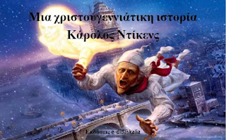

**(Σε συνδυασμό με την 6η ενότητα στη νεοελληνική γλώσσα )**

**Κινηματογράφος** Ο κινηματογράφος, που αποτελεί σήμερα την αποκαλούμενη και **Έβδομη Τέχνη,** αρχικά εμφανίστηκε περισσότερο ως μια νέα τεχνική καταγραφής της κίνησης και οπτικοποίησής της, όπως δηλώνει και ο ίδιος ο όρος (κινηματογράφος = κίνηση + γραφή). Ο κινηματογράφος είναι ένα οπτικό -ακουστικό θέαμα, στην υλοποίηση του οποίου συμβάλλουν πολλές τέχνες και τεχνολογίες. Ο **λόγος, η εικόνα, ο ήχος και η μουσική** συνθέτουν ένα σύμπαν αλληλεπιδράσεων και ισορροπιών.

|  |  |
| --- | --- |
| Είδος | Δράμα Οικογενειακή Φαντασία |
| Βασισμένο στο | [Ένα](https://en.wikipedia.org/wiki/A_Christmas_Carol) μυθιστόρημα[Χριστουγεννιάτικου Κάλαντα του](https://en.wikipedia.org/wiki/A_Christmas_Carol) 1843 του[Τσαρλς Ντίκενς](https://en.wikipedia.org/wiki/Charles_Dickens) |
| Σενάριο από | [Roger O. Hirson](https://en.wikipedia.org/wiki/Roger_O._Hirson) |
| Σκηνοθετημένο από | [Κλάιβ Ντόνερ](https://en.wikipedia.org/wiki/Clive_Donner) |
| Πρωταγωνιστής | [George C. Scott](https://en.wikipedia.org/wiki/George_C._Scott) [Frank Finlay](https://en.wikipedia.org/wiki/Frank_Finlay) [David Warner](https://en.wikipedia.org/wiki/David_Warner_(actor)) [Susannah York](https://en.wikipedia.org/wiki/Susannah_York) [Edward Woodward](https://en.wikipedia.org/wiki/Edward_Woodward) [Roger Rees](https://en.wikipedia.org/wiki/Roger_Rees) |
| Μουσική από | Nick Bicât |
| Χώρα προέλευσης | Ηνωμένο Βασίλειο Ηνωμένες Πολιτείες |
| Πρωτότυπη γλώσσα | Αγγλικά |

Η ταινία (A Christmas Carol) ακολουθεί πιστά τη δομή του αρχικού βιβλίου του Τσαρλς Ντίκενς, με κάποιες αλλαγές στις λεπτομέρειες της ιστορίας .

→

Πληροφορίες για την ταινία <https://en.wikipedia.org/wiki/A_Christmas_Carol_(1984_film)>

2

Αφού παρακολουθήσετε την ταινία θα ήθελα να εστιάσετε στα εξής σημεία:

1. **Πώς σας φάνηκαν οι ηθοποιοί που υποδύθηκαν τους βασικούς ρόλους;** Δηλ. αυτός που υποδύθηκε τον Σκρουτζ (George C. Scott), τον υπάλληλό του, Μπομπ Κράτσιτ (David Warner), τον πρώην συνέταιρό του, Τζακ Μάρλεϋ (Frank Finlay), τον πρώην εργοδότη του, γερο-Φεζγουιγκ (Timothy Bateson) και οι υπόλοιποι; Τι έχετε να παρατηρήσετε για τις υποκριτικές τους ικανότητες;

Θα ήθελα για να απαντήσετε να εστιάσετε στα **βλέμματα**, **τις κινήσεις,** τον τρόπο με τον οποίο μιλούν- **επιτονισμός** (δηλαδή οι αυξομειώσεις στην ένταση, οι παύσεις και οι διάφοροι χρωματισμοί της φωνής, μέσω των οποίων αποδίδονται τα διάφορα συναισθήματα και το ύφος του ομιλητή) των ηθοποιών.

1. **Σκηνοθεσία:** η καλλιτεχνική ευθύνη γυρίσματος μιας κινηματογραφικής ταινίας, η τέχνη του συντονισμού των ηθοποιών σύμφωνα με την πλοκή του έργου. Ο σκηνοθέτης είναι ο συντονιστής όλης της δουλειάς. Κατά κάποιον τρόπο δάσκαλος των ηθοποιών με τους οποίους συνεργάζεται στη διάπλαση των ρόλων τους. Χρειάζεται ευαισθησία, εξυπνάδα, καλλιέργεια, μόρφωση, ώστε να μπορεί να διδάσκει. Φανατισμό στη δουλειά του, που είναι μεγάλη και βαριά, αλλά και αντοχή.

* ***Σας άρεσε η σκηνοθεσία της ταινίας;***
* ***Σας μεταφέρει στο κλίμα των Χριστουγέννων;***
* ***Οι ηθοποιοί ανταποκρίνονται στον ρόλο τους;***
* ***Aποδίδονται τα συναισθήματα, οι σκέψεις τους;***

1. **Σκηνογραφία:** η τέχνη της δημιουργίας του περιβάλλοντος και της ατμόσφαιρας μιας σκηνής, στον κινηματογράφο, σε παράσταση θεάτρου, όπερας, μπαλέτου ή άλλων ερμηνευτικών τεχνών. Ευθύνη του σκηνογράφου είναι η δημιουργία της συνολικής όψης της ταινίας- σκηνικά, κουστούμια

( ενδυματολογία), αξεσουάρ και έπιπλα.

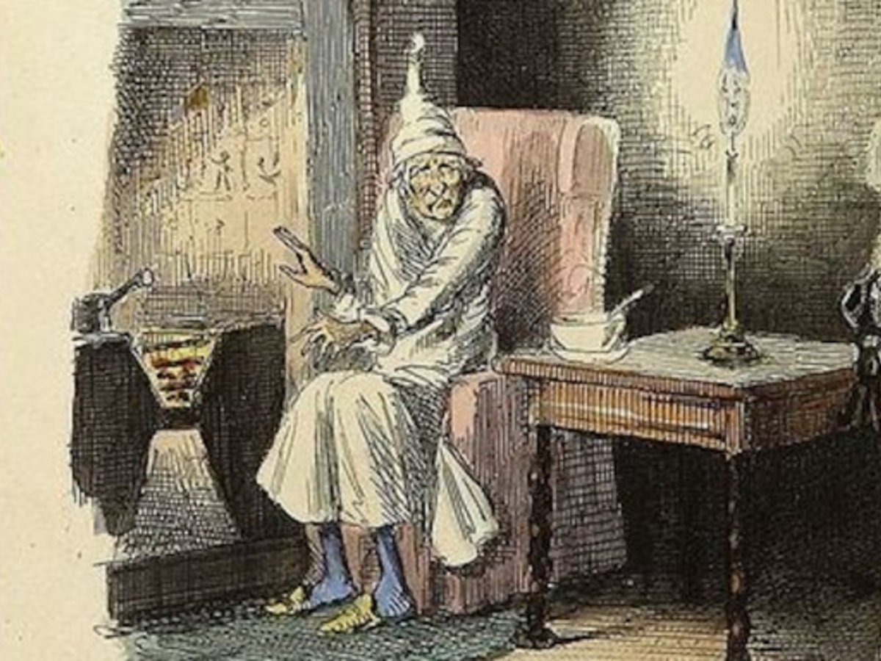**Βικτωριανή εποχή,** η εποχή στην οποία διαδραματίζεται η ταινία μας. Η βικτωριανή εποχή στη βρετανική ιστορία ήταν η περίοδος βασιλείας της βασίλισσας Βικτωρίας από τις 20 Ιουνίου 1837 έως τον θάνατό της, στις 22 Ιανουαρίου 1901.

3

Διακρίνεται για τις μεγάλες οικονομικές αντιθέσεις μεταξύ των πολιτών, την κοινωνική αδικία και φτώχεια. Η επιστημονική και τεχνολογική πρόοδος στην εποχή της υπήρξε κολοσσιαία, με την κορύφωση της Βιομηχανικής Επανάστασης.

**Παρατηρήστε τα κουστούμια των ηθοποιών , τον διάκοσμο των σπιτιών . Ανταποκρίνονται στο κλίμα της βικτωριανής εποχής;**

1. **Μουσική:** Η κινηματογραφική μουσική χαρακτηρίζεται από την λειτουργικότητά της μέσα στο κινηματογραφικό έργο, από την συνύπαρξη της με τα υπόλοιπα δομικά στοιχεία μιας ταινίας, «πρέπει να είναι αυτόνομα κομμάτια, που λειτουργούν μέσα στη δική τους τελειότητα, δεν επαναλαμβάνουν αυτό που δείχνει η εικόνα, προσθέτουν δε σε αυτήν στοιχεία που η ίδια δεν

μπορεί να πει.» (Sergei Eisenstein)

Η μουσική που χρησιμοποιείται στη συγκεκριμένη ταινία:

**Α. εκφράζει τη γενική «διάθεση» της ταινίας;**

(ο μουσικός ήχος αποτελεί ενός είδους υπόδειξη προς τον ακροατή/θεατή για το αν η αφήγηση θα πρέπει να θεωρηθεί τρομακτική, ρομαντική, αστεία, συνταρακτική, οικεία, παρηγορητική, απόκοσμη),

**Β. επηρεάζει τη διάθεση του θεατή** προκαλεί δηλ. συγκίνηση θετική, αρνητική εκεί όπου απαιτείται, προσελκύει την προσοχή του θεατή σε συγκεκριμένα σημεία της σκηνής ,

**Γ. εξασφαλίζει τη συνοχή των σκηνών** (για παράδειγμα, μια διακοπή στη μουσική μπορεί να σηματοδοτεί αλλαγή στην αφήγηση),

**Δ. διαβιβάζει το νόημα που θέλει να περάσει ο σκηνοθέτης με την εικόνα** (για παράδειγμα, η λύπη εκφράζεται με αργό ρυθμό, falling contour, low pitch, σε κλίμακα μινόρε, ενώ η χαρά εκφράζεται με γρήγορο τέμπο, high pitch σε κλίμακα ματζόρε) **και πάει πιο πέρα την αφήγηση;**

Καλή διασκέδαση!!!!